NOTA DE PRENSA N.º 75-2026
Erestel 2025: ¿Cuáles son las herramientas y servicios digitales que más usan los peruanos?
- La Encuesta Residencial de los Servicios de Telecomunicaciones (Erestel) del OSIPTEL mostró datos reveladores sobre el uso que los peruanos le dan a las plataformas de comunicación instantánea, billeteras digitales, inteligencia artificial, entre otros.

La última Encuesta Residencial de los Servicios de Telecomunicaciones (Erestel), elaborada por el Organismo Supervisor de Inversión Privada en Telecomunicaciones (OSIPTEL), reveló que, al cierre de 2025, más del 60 % de peruanos usaron plataformas de comunicación instantánea y billeteras digitales.

En un apartado sobre las herramientas y los servicios digitales que emplean los usuarios, que se incluyó por primera vez en la encuesta, se dio a conocer que las plataformas de comunicación instantánea fueron las más usadas por los peruanos con el 68.6 %.

Sobre el tipo de comunicación instantánea, el 98.6 % de los usuarios utilizó WhatsApp, seguido de Facebook Messenger (45.1 %), TikTok direct messages (27.9 %) e Instagram direct messages (20.5 %). El motivo principal fue para comunicarse con familiares y amigos (80.9 %) y por fines laborales (11.2 %).

Además, su uso fue más frecuente en Lima Metropolitana con 80.7 %, principalmente, en hombres con un 68.9 %, así como por aquellos que tienen de 30 a 35 años (83.6 %) y del nivel socioeconómico AB (83.2 %).

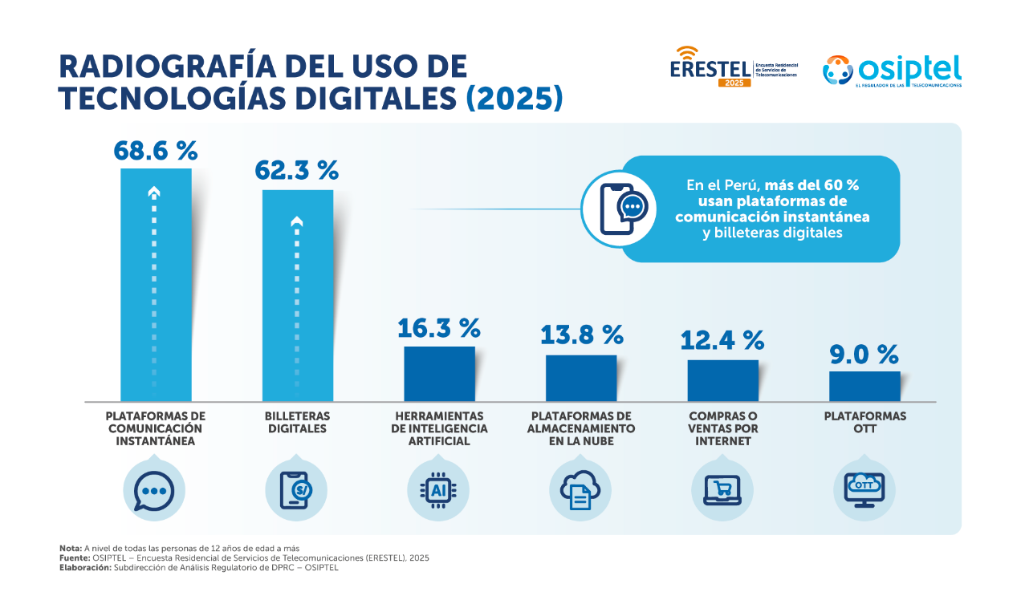

La segunda herramienta o servicio digital más empleado por los peruanos fueron las billeteras digitales con 62.3 %. Durante el año pasado, su uso fue más frecuente en Lima Metropolitana con un 79.8 %, en hombres (63.8 %), entre los 30 y 35 años (81.5 %) y en aquellos pertenecientes al nivel socioeconómico AB (82.1 %).

Asimismo, sobre el total de los que utilizaron billetera digital, el 96.8 % de peruanos usuarios usó Yape; mientras que el 25 % empleó Plin y el 2.3 % otros servicios o no precisaron. El motivo principal se asoció con la realización de pagos en establecimientos físicos (64.8 %) y con el envío y recepción de dinero entre personas (26.5 %).

Las herramientas de inteligencia artificial (IA) figuraron en el tercer lugar de los más empleados con 16.3 %. El estudio evidenció que su uso se presentó, mayormente, en Lima Metropolitana (23 %), así como en hombres (17.2 %), en jóvenes de 18 a 29 años (28.4 %) y en el nivel socioeconómico AB (26.4 %).

Entre las personas que emplearon la IA, el 87.5 % usó ChatGPT, el 35.5 % Gemini y un 15.4 % otras herramientas, principalmente, para actividades académicas (40.8 %) e informarse (32.8 %).

El cuarto lugar lo ocuparon las plataformas de almacenamiento en la nube con 13.8 % y en quinto puesto las compras o ventas por internet con 12.4 %. Cerró el ranking de los servicios más empleados por los peruanos las plataformas OTT por contenido (video streaming) con 9 %. Entre las más utilizadas figuraron: Netflix (93.2 %), Disney+ (19.9 %), HBO (13.2 %), Prime Video (9 %), entre otros.

La encuesta revela que las plataformas de comunicación instantánea y las billeteras digitales forman parte esencial de la vida cotidiana de los peruanos. WhatsApp alcanza una presencia universal entre los usuarios de mensajería digital, mientras que Yape lidera el ecosistema de pagos digitales. Estos resultados evidencian que internet ha dejado de ser solo una herramienta de acceso a la información para convertirse en una infraestructura crítica para la interacción social, económica y financiera.

Para conocer todos los resultados de la Erestel 2025, pueden acceder a: https://sociedadtelecom.pe/2026/05/19/encuesta-residencial-de-servicios-de-telecomunicaciones-erestel-2025/

Lima, 1 de junio de 2026

